1 打开浏览器输入网址：http://222.242.228.198:6603/ ，然后输入账号密码，进入到评标专家劳务报酬智能支付系统主页，之后点击会员登记簿管理-会员信息管理，如图所示：
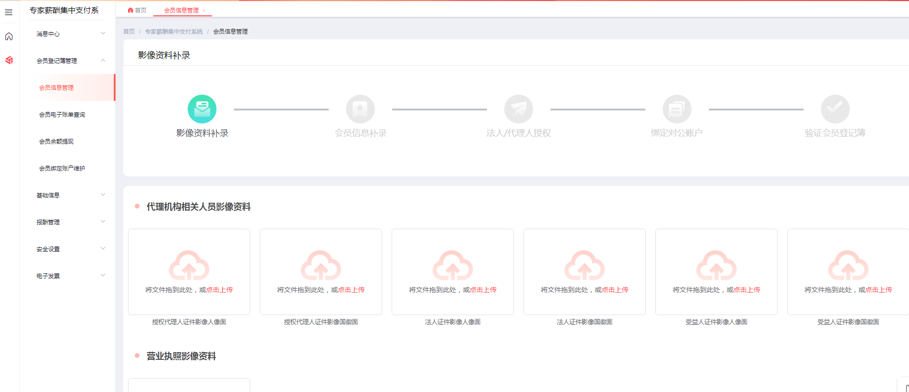
（图1）
进入到以上页面后，就可以开始进行资料的补录了。按照图片中的提示，提交对应的图片资料（图片务必保证清晰可见），点击下一步到会员信息补录。如图所示：

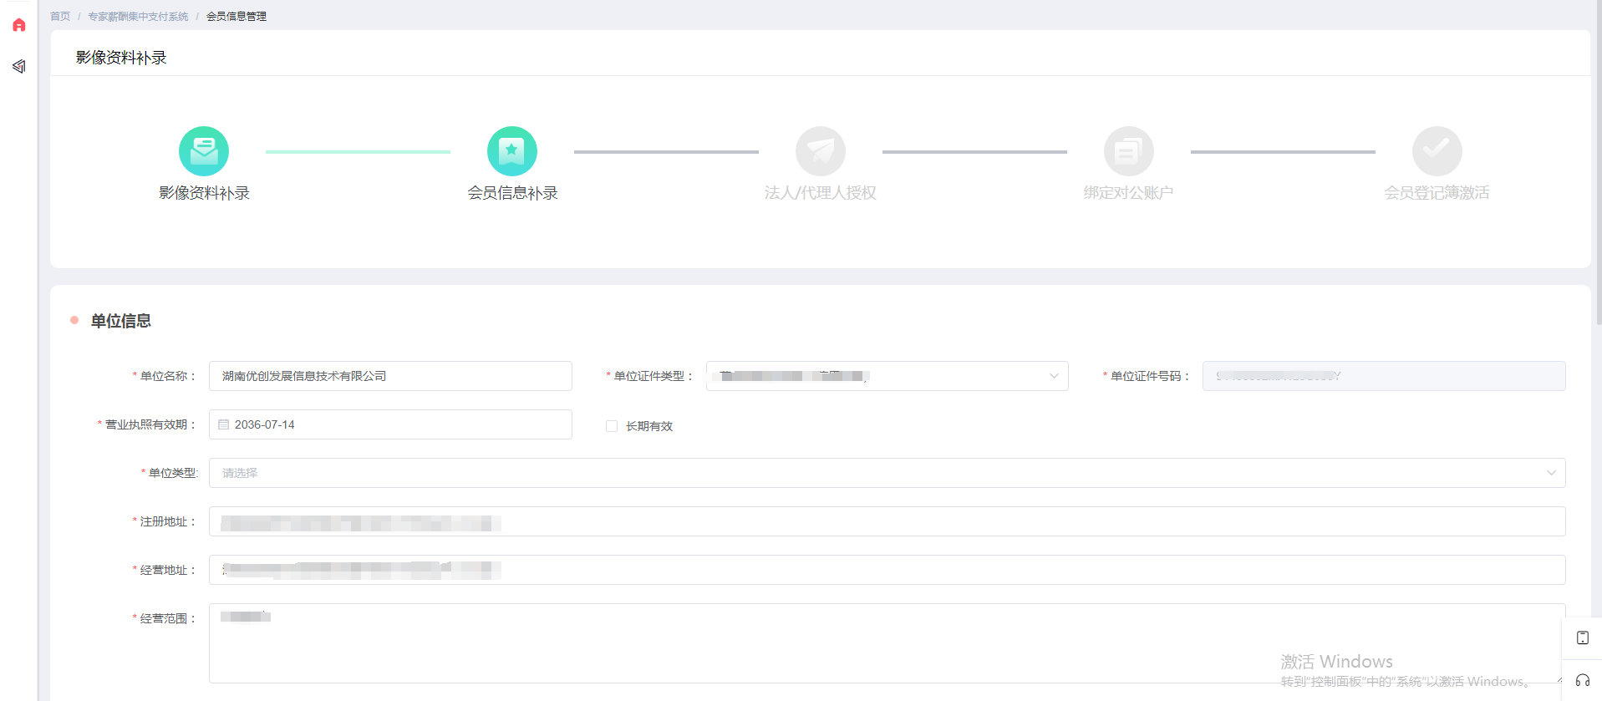
（图2）

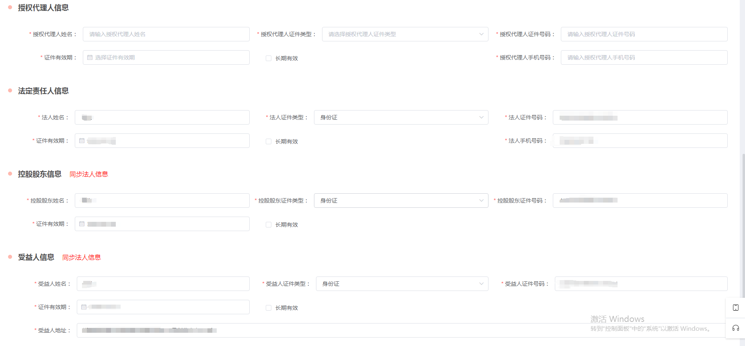
（图3）

按图片中的提示，输入正确的信息（请务必保证录入的资料真实有效），在填写授权代理人、法人、受益人信息时，填写的资料必须与影像资料补录的图片信息保持一致。如图1中上传的法人、授权代理人、受益人的身份证信息分别为张三、李四、王五，那么在图3录入信息时就必须要录入这三人的信息，否则无法通过银行接口的校验。信息录入成功后，点击下一步将提示 是否成功补录， 成功后点击下一步，验证会员登记簿信息。验证成功则跳转至法人和授权代理人授权，如图所示：
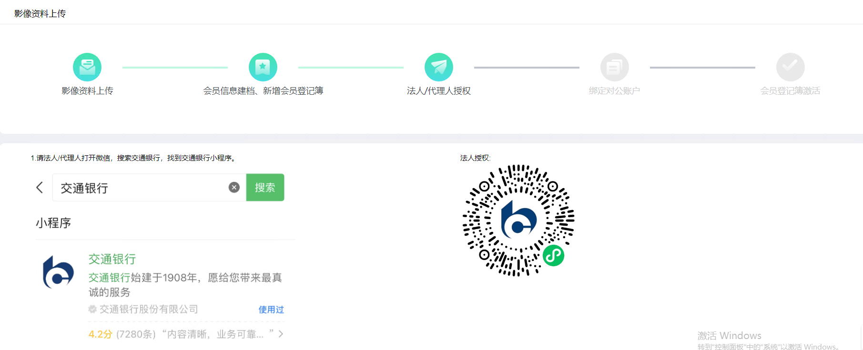
（图4）
法人与授权代理人如果不是同一个人，则图4的页面中将出现两张二维码，一张仨人扫码认证；一张授权代理人扫码认证；扫码认证成功之前，下一步的按钮是无法点击的，它代表正在验证会员状态，一旦成功，下一步按钮即将可以使用。点击后，进入到绑定对公账户流程：如图所示：

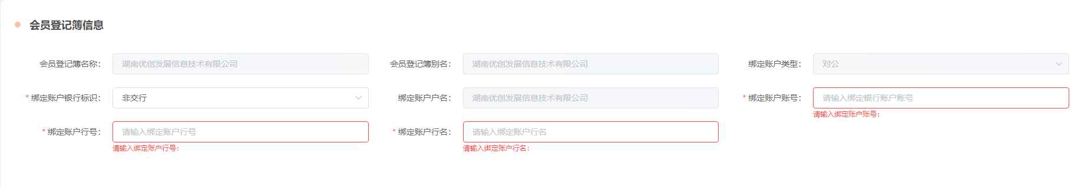
（图5）
按图5所提示的信息，填入对公账户的信息进行绑定。信息输入完毕后，点击下一步进去到最后的核验状态，如图所示：
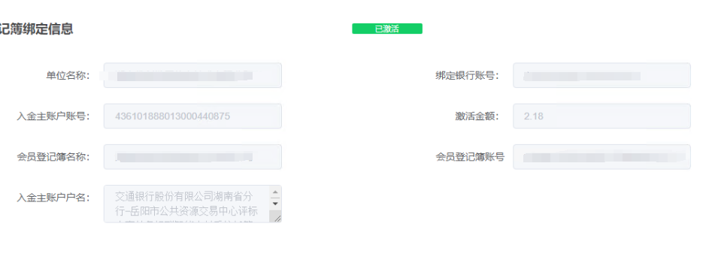
银行新系统升级后，入金方式发生了变化，不再像以前直接使用对公账号向虚拟账户转入评审费以及激活金额，而是统一向 入金主账户账号 转入评审费以及激活金额。

会员登记簿账号以后只用于专家劳务报酬的发放，并不用于充值、入金操作。交行系统会根据入金的参数，自动将交易金额清分至对应的会员登记簿账户中。

转账参数说明：
收款人账号： 436101888013000440875
收款人账户名称：交通银行股份有限公司湖南省分行-岳阳市公共资源交易中心评标专家劳 务报酬智能支付系统托管账户
交易金额： 预付评审费或者验证金额（激活金额）

补录至图6的流程后，按页面给出激活金额，向入金主账户账号转入对应的激活金额。转入成功后点击下方的 验证会员登记簿 按钮进行入金查证。成功后，按钮将隐藏并显示绿色字体的：已激活。

如有不明白的地方，请联系以下人员进行支持：
交通银行联系人： 蒋行长 13973004180 彭工 15773001997
湖南优创公司联系人： 王工 18975000163

